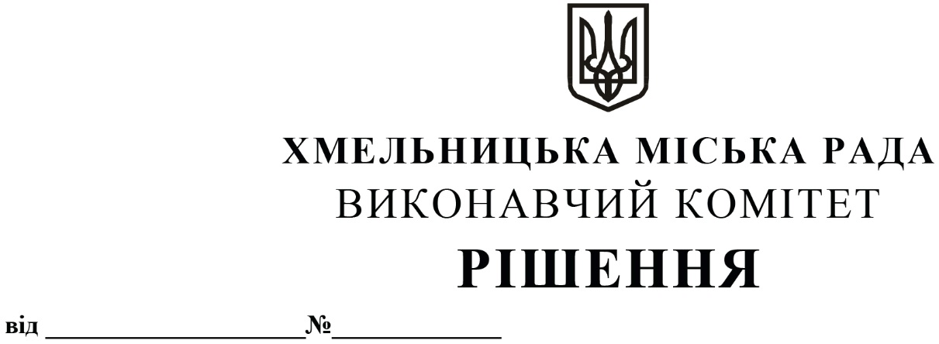

Про внесення на розгляд сесії міської ради

пропозиції про внесення змін до рішення

четвертої сесії міської ради від 17.02.2021

№ 40

Розглянувши клопотання управління житлової політики і майна Хмельницької міської ради, керуючись законами України «Про місцеве самоврядування в Україні», «Про оренду державного та комунального майна», «Про внесення змін до деяких законів України щодо функціонування державної служби та місцевого самоврядування у період дії воєнного стану», «Про правовий режим воєнного стану», Порядком передачі в оренду державного та комунального майна, затвердженим постановою Кабінету Міністрів України від 03.06.2020 року № 483 (із змінами), з метою приведення положень Методики розрахунку орендної плати за комунальне майно Хмельницької міської територіальної громади у відповідність до вимог чинного законодавства, виконавчий комітет міської ради

В И Р І Ш И В:

1. Внести на розгляд сесії міської ради пропозицію про внесення змін до рішення четвертої сесії міської ради від 17.02.2021 № 40 «Про затвердження нормативних документів з питань оренди та визначення додаткової умови оренди майна Хмельницької міської територіальної громади (крім землі)»:

1.1. абзац 8 пункту 2 додатку 2 після слів «відповідно до Закону України «Про соціальні послуги» доповнити словами «та утримуються за рахунок коштів бюджету Хмельницької міської територіальної громади»;

1.2. доповнити пункт 14 додатку 3 наступним абзацом:

«надавачів соціальних послуг, які включені до Реєстру надавачів та отримувачів соціальних послуг, відповідно до Закону України «Про соціальні послуги» (крім тих, яким Методикою встановлений інший розмір орендної плати)».

2. Контроль за виконанням рішення покласти на заступника міського голови – директора департаменту інфраструктури міста В. Новачка.

Міський голова Олександр СИМЧИШИН